1-Autenticação

Endpoint: <http://www.simcartv.com.br/PROPOSTA-API/API/security/token>

Método: Post

Parâmetros:

grant_type : password

username : nome do usuário (em texto puro)

password : Senha (em texto puro)

Ex:

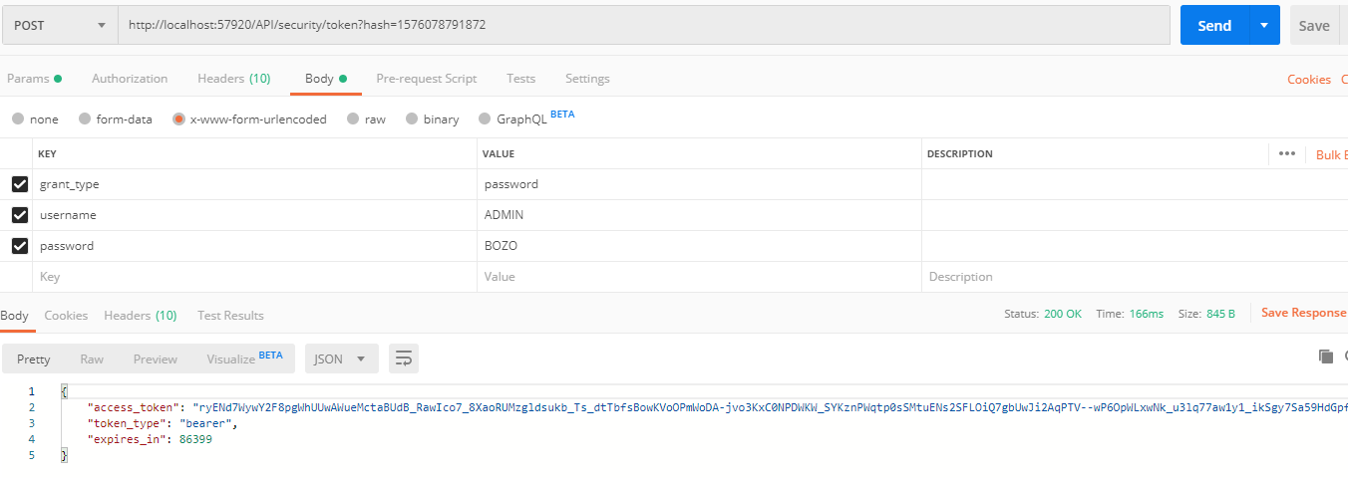

Response: Retorna Status 200 se login e senha forem validos e o acess_token que deve ser armazenado local e passado no header das próximas chamadas.

Se o login ou senha forem inválidos retorna o status 400 e a mensagem em json

{

    "error": "Login/Senha Invalidos"

}

2- Propostas Pendentes de Aprovação.

Endpoint: <http://www.simcartv.com.br/PROPOSTA-API/API/ListSimulacao?Processo=A>

Método: Get

Ex de como passar o token no header da requisição.

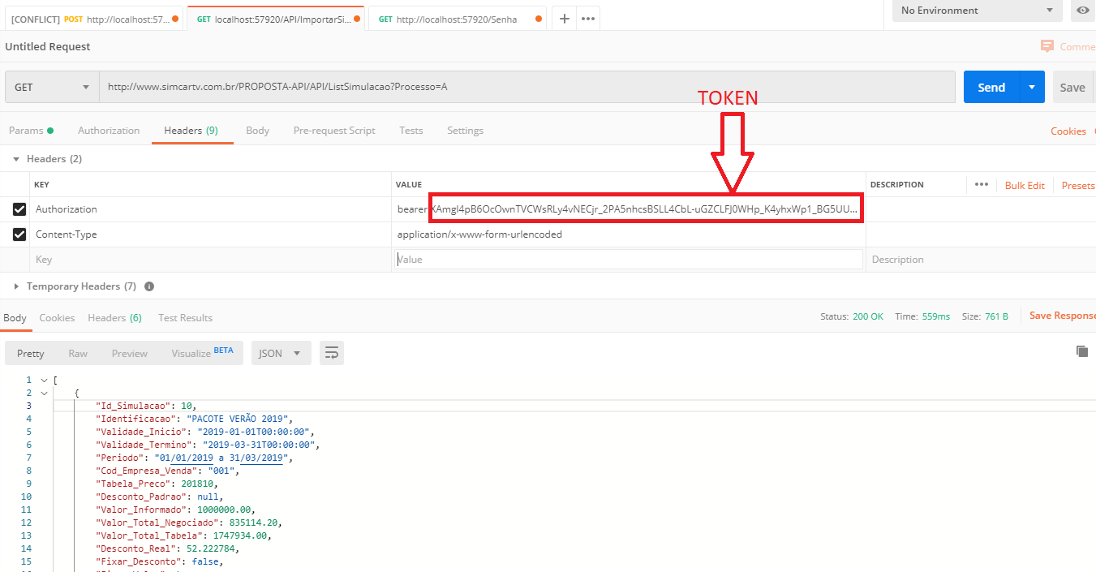

Response: Retorna um array de objeto json conforme abaixo:

Nem todos os campos precisam ser mostrados, você pode acompanhar a tela no sistema.

[

    {

        "Id_Simulacao": 10,

        "Identificacao": "PACOTE VERÃO 2019",

        "Validade_Inicio": "2019-01-01T00:00:00",

        "Validade_Termino": "2019-03-31T00:00:00",

        "Periodo": "01/01/2019 a 31/03/2019",

        "Cod_Empresa_Venda": "001",

        "Tabela_Preco": 201810,

        "Desconto_Padrao": null,

        "Valor_Informado": 1000000.00,

        "Valor_Total_Negociado": 835114.20,

        "Valor_Total_Tabela": 1747934.00,

        "Desconto_Real": 52.222784,

        "Fixar_Desconto": false,

        "Fixar_Valor": true,

        "Id_Usuario": 1,

        "Nome_Usuario": "LEOPOLDO PELODAN",

        "Id_Status": 4,

        "Descricao_Status": "Aguardando Aprovação",

        "Backcolor": "#FF8C00",

        "Forecolor": "#fff"

    },

    {

        "Id_Simulacao": 12,

        "Identificacao": "PACOTE VERÃO 2019 2",

        "Validade_Inicio": "2019-01-01T00:00:00",

        "Validade_Termino": "2019-03-31T00:00:00",

        "Periodo": "01/01/2019 a 31/03/2019",

        "Cod_Empresa_Venda": "001",

        "Tabela_Preco": 201810,

        "Desconto_Padrao": 90.000000,

        "Valor_Informado": null,

        "Valor_Total_Negociado": 266634.00,

        "Valor_Total_Tabela": 2666340.00,

        "Desconto_Real": 90.000000,

        "Fixar_Desconto": true,

        "Fixar_Valor": false,

        "Id_Usuario": 1,

        "Nome_Usuario": "LEOPOLDO PELODAN",

        "Id_Status": 4,

        "Descricao_Status": "Aguardando Aprovação",

        "Backcolor": "#FF8C00",

        "Forecolor": "#fff"

    }

]

3- Mostrar a Proposta para Aprovação ou Rejeição.

Para cada item da lista de pendencias, deve ter um link onde será mostrados os dados da proposta com as opções de Aprovar ou Recusar. Esse link acionará a url abaixo:

Endpoint: [www.simcartv.com.br/PROPOSTA-API/API/GetAprovacaoProposta/12](http://www.simcartv.com.br/PROPOSTA-API/API/GetAprovacaoProposta/12)

Onde 12 é o Id da Proposta

Método: Get

Ex. 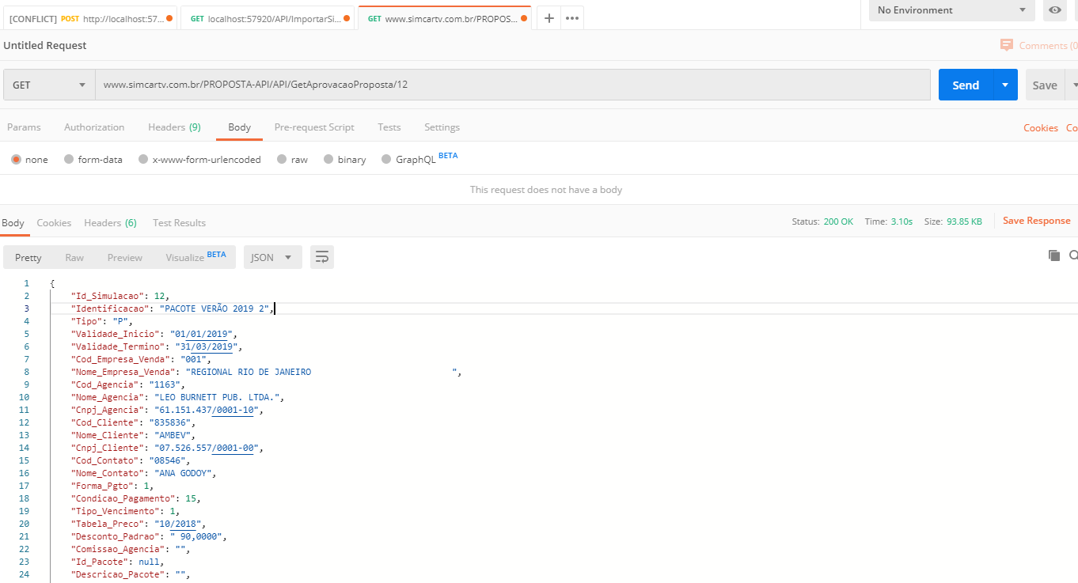

4- Aprovar ou Rejeitar uma proposta

Após mostrar os dados da proposta, o usuário deve escolher entre Aprovar, Recusar ou Cancelar a operação.

Para isso basta chamar os Endpoint respectivos para cada operação:

Endpoint

<http://www.simcartv.com.br/PROPOSTA-API/API/AprovarProposta>

Metodo:Post

Ex. de Chamada

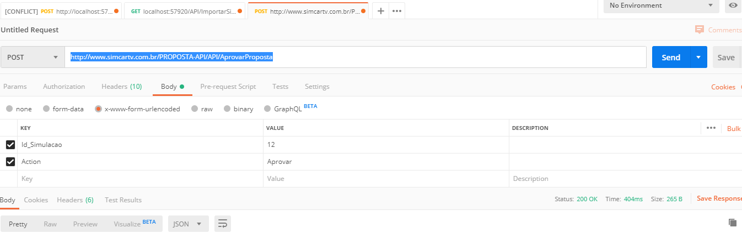

Responses:

[

    {

        "Status": true,

        "Mensagem": "Proposta Aprovada Com Sucesso !"

    }

]

Ou

[

    {

        "Status": false,

        "Mensagem": "Essa proposta não está mais pendente de aprovação."

    }

]

O atributo status determina se foi ou não bem-sucedido, acompanhado da mensagem.

O endpoint para recusa é o mesmo da aprovação, trocando apenas o parâmetro Action para “Recusar” e adicionando o parâmetro Motivo.

Ex:

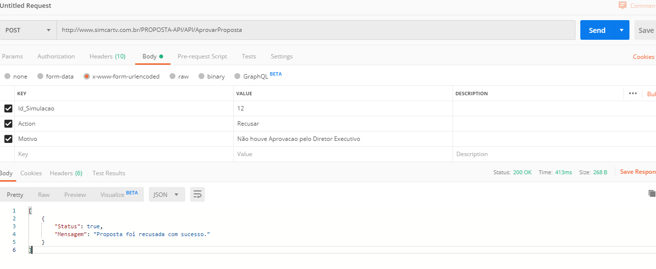

Responses:

[

    {

        "Status": true,

        "Mensagem": "Proposta foi recusada com sucesso."

    }

]

Ou

[

    {

        "Status": false,

        "Mensagem": "Essa proposta não está mais pendente de aprovação."

    }

]

Obs. Os responses de Aprovação e Rejeição retorna um array de objetos json, embora nessa chamada retorna um elemento apenas. Isso porque o mesmo serviço é executado em outras chamadas que trata o retorno por lista.